Safi 2017 — Corrección traducida al castellano
Soluciones y criterios de corrección.

Números y cálculo
- (1320 + 914,85) − 217,85 = 2017.
- 496,7 × 315 = 156460,5.
- 830 ÷ 33,2 = 25.
- Orden creciente: 0,05 < 1/15 < 1/5 < 2/5 < 4/3 < 5.
- Problema de la harina: se aceptan distintos métodos; el total pagado es 5625 dh.

Geometría
- Ángulo AOB de 120°: ángulo obtuso.
- Rectángulo de 4 cm por 2 cm.
- Simetría: cada punto se refleja respecto del eje y se unen los puntos homólogos.
- Andén: 300 cm = 3 m; área total = 150 × 3 = 450 m²; área del paso con césped = 150 × 1 = 150 m².

Medida
- Conversiones: 5040 m; 2,1 kg; 730,15 m²; 833 L.
- Piscina: volumen = 25 × 9 × 2 = 450 m³; cantidad perdida = 450 ÷ 5 = 90 m³ = 90000 L.

Imágenes necesarias del original
Se incluyen las páginas/figuras originales para conservar la disposición, cuadrículas, esquemas y dibujos geométricos que el alumnado debe usar.
Página original 1
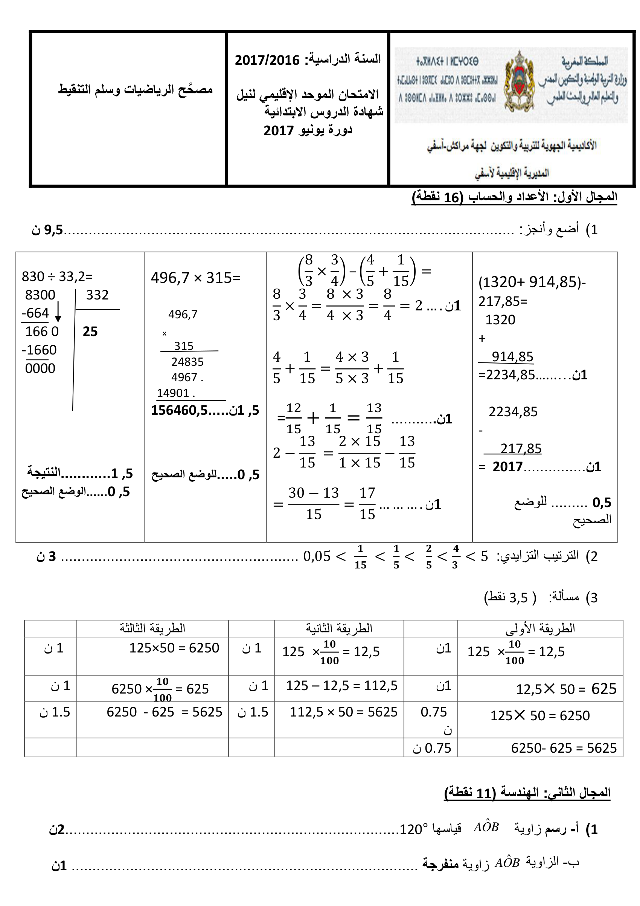
Página original 2
